Публичный отчёт за 2021год
о работе первичной профсоюзной организации
ГБОУ «Актюбинская школа-интернат для детей с ОВЗ»
п.г.т. Актюбинский Азнакаевского муниципального района РТ

ГБОУ «Актюбинская школа-интернат для детей с ОВЗ» свою работу с 1962 года . И 59 лет существует профсоюзная организация. У нас очень дружный, сплочённый и работоспособный коллектив. В этом немалая заслуга профсоюзного комитета. Педагогический коллектив школы составляет 49 человека. В 2021 году выбыло из школьной профсоюзной организации 2 человек, 2 работника уволились по собственному желанию. В 2021 году 3 работника стали членами профсоюзной организации.
Решение поставленных задач перед образовательным учреждением ГБОУ «Актюбинская школа-интернат для детей с ОВЗ»
педагогический коллектив и администрация осуществляет через социальное партнерство.
В своей деятельности профсоюзная организация руководствуется Уставом профсоюза, Законом РФ "О профессиональных союзах, их правах и гарантиях деятельности", Положением о первичной профсоюзной организации, коллективным договором ГБОУ «Актюбинская школа-интернат для детей с ОВЗ»
Азнакаевского муниципального района РТ, отраслевым между Рескомом Профсоюза и МО и Н РТ и трехсторонним районным Соглашениями на 2021-23гг.
В составе профсоюзного комитета учреждения 10 человек, работают 6 комиссий:
1. комиссия по защите социально-трудовых прав работников;
2. комиссия по охране труда;
3. комиссия по работе с ветеранами;
4.комиссия по культурно-массовой работе и спортивно-оздоровительной работе;
5. ревизионная комиссия;
6. комиссия по информационной работе.
Профсоюзный комитет функционирует в единстве с администрацией школы. У нас есть взаимопонимание по вопросам защиты социально-трудовых прав работников.
В школе приоритетными направлениями работы администрации и профсоюзного комитета являются следующие:
- социальное партнерство и взаимодействие с администрацией школы;
- заключение коллективного договора в интересах работников;
- участие в решении вопросов защиты профессиональных интересов
членов профсоюзной организации;
- контроль над соблюдением безопасных условий и охраны труда;
- создание благоприятного психологического климата в коллективе;
- информационная деятельность;
- оздоровительная и культурно-массовая работа.

Социальные гарантии и льготы
Основным инструментом социального партнерства между работодателем и первичной профсоюзной организацией является. Коллективный договор, который регулирует вопросы условий труда, организации отдыха, предоставления льгот и гарантий работникам

В целях защиты прав и гарантий работников образовательного учреждения, в вопросах организации труда и заработной платы, режима рабочего времени, условий и охраны труда, а также для социальной поддержки работников в нашей первичной профсоюзной организации заключен коллективный договор на 2021-2023 годы, утвержденный на собрании трудового коллектива (прот. № 15 от «20» марта 2021г).
За отчетный период повышение заработной платы производилось с 1 октября 2021 года отдельным категориям работников на 10%.
В 2021 году работникам были предоставлены ежемесячные выплаты :
- материальное вознаграждение в размере 1500 рублей получили 2 человека из членских взносов профсоюза;
- надбавки за наличие почетных званий, государственных наград из стимулирующего фонда;
- за общественно-значимую профсоюзную работу предоставляется ежегодно в каникулярное время дополнительный оплачиваемый отпуск ППО в количестве 10 календарных дней.

В соответствии с трехсторонним Соглашением в 2021 году были предоставлены оплачиваемые свободные от работы дни по социально значимым причинам
- «материнскими днями» - 18 чел
- материальная помощь – 1человека
- смерть родителей – 3 рабочих дня - 2 сотруднику ;
- имеющим родителей в возрасте 80 лет и старше 1день в квартал- 1 сотрудника ;
- 32 сотрудника, у которых в течение года не было больничных, предоставили 3 дня к отпуску .

Оказывается материальная помощь членам Профсоюза из средств профсоюзного бюджета (юбилярам женщинам 50 и 55 лет, мужчин 55 и 60 лет -1000 рублей, смерть близкого родственника – 1500 рублей, рождения ребенка – 500 рублей, посещение больных – 300 рублей).
За отчетный период 3 работникам образования – 50-, 55- 60- летним юбилярам предоставлена материальная помощь из профбюджета, 2 из них вручены Почетные грамоты и именные часы от Главы Азнакаевского муниципального района. Традиционно ежегодно для работников проводятся школьные мероприятия, организуется участие в муниципальных, организуемых исполкомом Азнакаевского муниципального района праздничных торжеств и концертов к августовским совещаниям, Дню учителя, Дню матери.

Охрана труда и оздоровление

Все работники школы прошли ежегодный медосмотр из бюджета РТ.
По договоренности между администрацией школы и администрацией спортивно-оздоровительного центра «Комеш су» работники учреждения и ветераны школы-интернат посещают плавательный бассейн с сауной, подтверждая известное изречение: «В здоровом теле – здоровый дух».
Руководители образовательных учреждений и педагогические работники активно приняли участие в мероприятиях по внедрению ГТО, на сельских Спартакиадах муниципального и республиканского уровней. На сельской республиканской Спартакиаде «Сэламэтлек» работников, команда Азнакаевского района в 2021 году заняла 2 место. В составе этой команды есть и наш работник.

Создание безопасных условий труда сотрудников ГБОУ «Актюбинская школа-интернат для детей с ОВЗ» также является основной частью деятельности профсоюзного комитета. В школе работает комиссия по ОТ, уполномоченный по охране труда Вилҗданова Г.Б.
Комиссия по охране труда разрабатывает комплексный план, который включает в себя разработку мероприятий по улучшению условий охраны труда, предупреждение производственного травматизма, профессиональных заболеваний, оказание организационно-методической помощи по выполнению запланированных мероприятий.
Работа ведется по следующим направлениям:
I. Организационные технические мероприятия по улучшению условий охраны труда, здоровья работающих сотрудников.
Основными направлениями данного вопроса является следующее:
1. Прохождение профилактических медицинских осмотров сотрудниками при поступлении на работу и периодически –
4. Проведение инструктажей педагогических работников и обслуживающего персонала по ТБ.
5. Посещение плавательного бассейна сотрудниками, ветеранами школы.
6. Подготовка учебных кабинетов, спортивного зала к приему обучающихся. Составление актов-разрешений на эксплуатацию учебных кабинетов, спортивного зала.
7. Проведение уроков здоровья, спортивной секции, посещение плавательного бассейна и многое другое.
II. Контроль за состоянием СанПин в школе:
1. Выполнение гигиенических требований к расписанию занятий.
2. Соблюдение требований к помещению и оборудованию.
3.Соблюдение требований к естественному и искусственному освещению.
4.Выполнение гигиенических требований к максимальным величинам образовательной нагрузки.
5. Выполнение графика проветривания учебных кабинетов.
6.Условия обеспечения непрерывного применения на занятиях различных технических средств обучения.
7.Выполнение требований к организации медицинского обслуживания сотрудников школы.
III. Контроль за состоянием охраны труда в школе:
1. Готовность кабинетов.
2. Выполнение положений по ОТ.
3. Организация режима обучения и воспитания.
4. Состояние охраны труда.
5. Административно-общественный контроль.
IV. Производственный контроль.
1. Санитарное состояние участка, подходов к зданию.
2. Соответствие учебной мебели.
3. Оборудование компьютерного кабинета.
5. Режим ежедневных уборок помещений школы.
6. Обеспеченность моющими и дезинфицирующими средствами.
7. Гигиеническая грамотность техперсонала.
V. Контроль за состоянием работы по противопожарной безопасности.
Ежегодно составляется «Соглашение по охране труда», согласно которому подводятся итоги работы по этому направлению, проводится информация на собрании трудового коллектива.
Уполномоченная по охране труда Вильданова Г.Б. согласно плану работы проводит проверки состояния условий и охраны труда на рабочих местах всех сотрудников, готовит отчеты о проделанной работе.
Наша профсоюзная организация важным направлением своей деятельности считает развитие инновационных форм работы по информационной деятельности. Сайт – это очень ценная информационная площадка. Новая информация доступно доводится до членов профсоюза. И это приводит к тому, что все работники учреждения осведомлены. Мы все активно используем электронную почту, которая обеспечивает быстрый обмен информацией. На сайте школы открыта профсоюзная страничка «Наш профсоюз». Где мы размещаем новости, информационные материалы, справки о работе профкома. Постоянными стали поздравления к знаменательным датам и профессиональным праздникам.
Самым важным способом передачи профсоюзной информации членам профсоюза являются коллективные трудовые собрания. Профсоюзные собрания созываются профсоюзным комитетом и проводятся по мере необходимости. На собрании рассматриваются такие темы, как «Правила внутреннего трудового распорядка», «Принятие коллективного договора на 2021-2023 г.», «Годовой план работы». Профсоюзный комитет регулярно осуществляет контроль за выполнением условий коллективного договора, соблюдением Трудового кодекса. Обеспечение охраны труда и создание здоровых и безопасных условий труда. Активно используем материалы газеты «Мой Профсоюз» и «Новое слово», методические разработки Азнакаевской районной территориальной организации.
Пользуется популярностью у членов профсоюза нашего учреждения и периодические издания «Новое слово» и « Мой профсоюз» (подписаны на средства профсоюзного бюджета).
Полученная информация размещается в уголке «Наш профсоюз», освещается на собраниях. В нашем профсоюзном уголке имеются следующие разделы:
План работы профсоюзной организации;
Нормативные документы;
Праздники и события;
Полезная информация;
Объявления;
Поздравляем;
Охрана труда;
Коллективный договор;
Санаторное оздоровление.

Материалы в уголке регулярно обновляются, что обеспечивает каждого работника знанием того, что делает профком и каковы результаты его деятельности. Информирование обеспечивает знание не только о деятельности нашей профсоюзной организации, но и знакомит с материалами районного, краевого и федерального уровня. Профсоюзная информация - это, с одной стороны, способ осведомления членов профсоюза об отдельных сторонах жизни своей профорганизации, о конкретных вопросах деятельности ее выборных, руководящих органов.

Усилиями комиссии по культурно-массовой работе, которую возглавляет Джантаевой А.З ,Тахаутдиновой Р.И организуется досуг сотрудников школы. Традиционными стали в школе праздники День Учителя, международный женский день, новогодние вечера, «Учительский сабантуй», поздравление посвященные юбилейным датам работников.
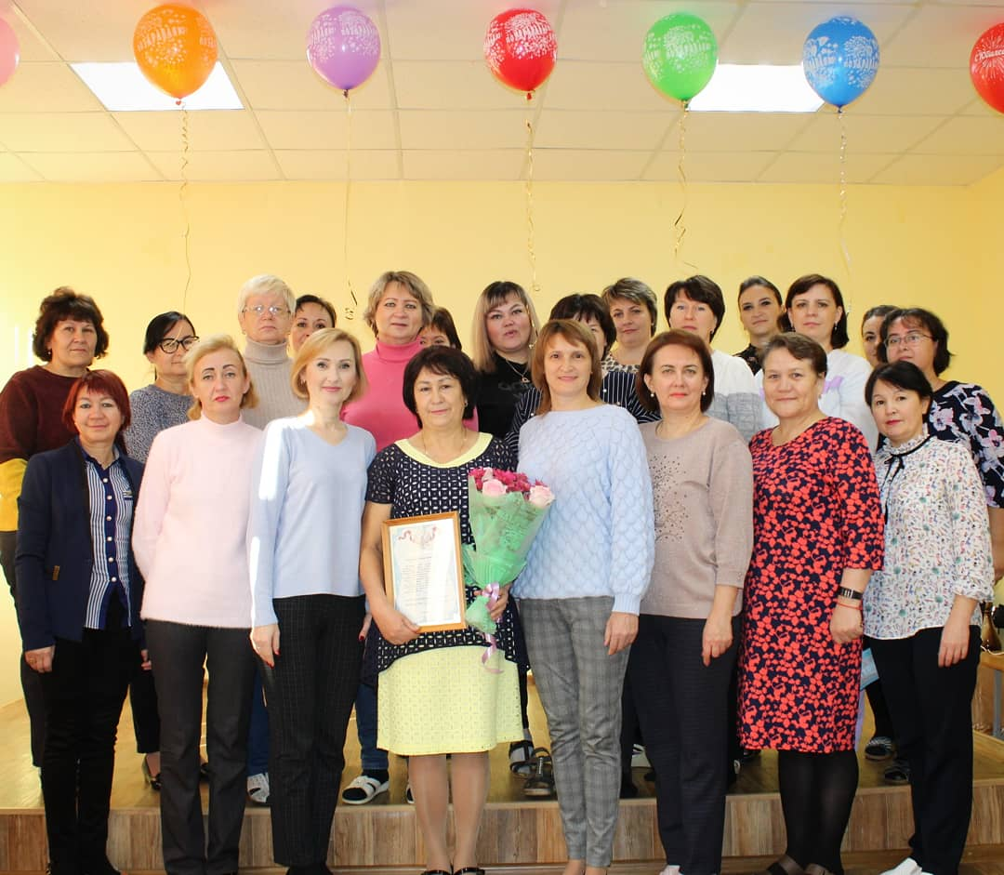
Праздники всегда проходят с хорошо подготовленным сценарием, интересными играми, костюмированными представлениями. Также во время торжества подводятся итоги работы коллектива за минувший год.

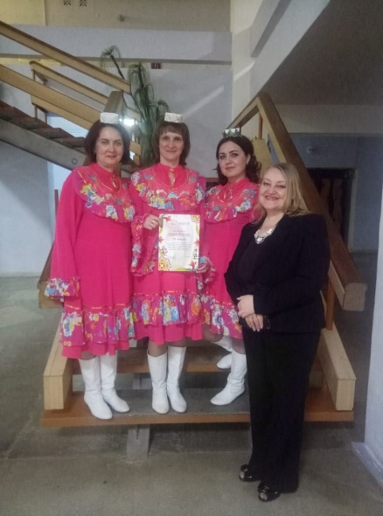У нас есть творческие люди, которые поют, сочиняют стихи, песни, хорошо танцуют. В районном конкурсе смотре художественной самодеятельности, «МОНЛЫ ЖЫР» среди учреждений поселка наша школа заняло второе место

В нашем образовательном учреждении особое отношение уделяется ветеранам образования, труженикам тыла в ВОВ и труда, которые являются полноправными членами коллектива. (Их у нас 33 человека). Возглавляет комиссию по работе с ветеранами педагогу Закировой И.И

Ветераны и пенсионеры всегда выражают свою искреннюю благодарность за внимание к ним и их проблемам педагогам, профкому и администрации школы.

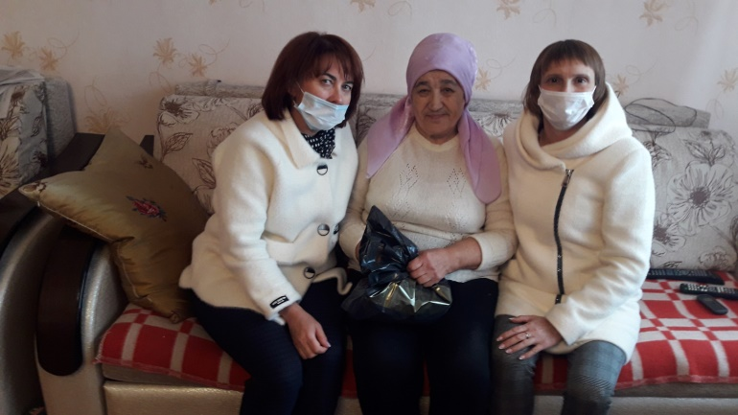
Соблюдение принципов социального партнерства в школе приносит свои добрые, положительные результаты: в коллективе царит атмосфера доверия и дружелюбия, каждый работник чувствует себя уверенно на рабочем месте. Знает, что может в любое время решить возникшие у него проблемы совместно с председателем первичной профсоюзной организацией и руководителем учреждения. Уверен, что у него всегда есть возможность повысить свое педагогическое мастерство и укрепить свое здоровье и здоровье своих детей в санаторно-курортных учреждениях.

Председатель первичной
профсоюзной организации: Зайнутдинова Ильмира Индусовна

